**新 书 推 荐**

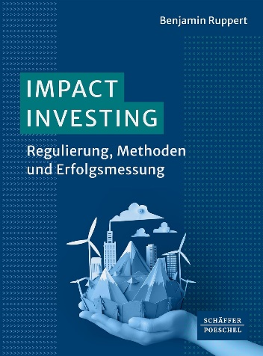**中文书名：《影响力投资：监管、方法和绩效衡量》**

**英文书名：Impact Investing: Regulation, methods and performance measurement**

**德文书名：Impact Investing: Regulierung, Methoden und Erfolgsmessung**

**作 者：Benjamin Ruppert**

**出 版 社：Schäffer-Poeschel**

**代理公司：****Schäffer-Poeschel/ANA/Winney**

**页 数：200页**

**出版时间：2024年10月**

**代理地区：中国大陆、台湾**

**审读资料：电子稿**

**类 型：经管**

**内容简介：**

**具有社会和环境影响的可持续投资**

越来越多的投资不仅要产生经济回报，还要实现可衡量的生态和社会影响。本书解释了相关概念、方法和监管框架。书中探讨了环境、社会和公司治理背景下金融市场的国际和国内监管、可持续投资的方法和策略、关键绩效指标和绩效衡量、按资产类别划分的影响力投资以及“洗绿”（greenwashing）的风险因素。

适合金融行业中专门从事可持续金融和影响力投资的专业人士、投资者、产品开发人员、分析师、顾问、可持续金融领域的研究人员、私人投资者等人阅读。

**作者简介：**

**本杰明·鲁珀特（Benjamin Ruppert）**是德国商业银行（Commerzbank AG）财富管理高级经理。

**感谢您的阅读！**

**请将反馈信息发至：版权负责人**

**Email**：[Rights@nurnberg.com.cn](mailto:Rights@nurnberg.com.cn)

安德鲁·纳伯格联合国际有限公司北京代表处

北京市海淀区中关村大街甲59号中国人民大学文化大厦1705室, 邮编：100872

电话：010-82504106, 传真：010-82504200

公司网址：[http://www.nurnberg.com.cn](http://www.nurnberg.com.cn/)

书目下载：<http://www.nurnberg.com.cn/booklist_zh/list.aspx>

书讯浏览：<http://www.nurnberg.com.cn/book/book.aspx>

视频推荐：<http://www.nurnberg.com.cn/video/video.aspx>

豆瓣小站：<http://site.douban.com/110577/>

新浪微博：[安德鲁纳伯格公司的微博_微博 (weibo.com)](https://weibo.com/1877653117/profile?topnav=1&wvr=6)

微信订阅号：ANABJ2002

